řešení č 8 F6
str. 119
1 dle str. 118
2) prvně spojíme všechny součástky pomocí vodičů a po kontrole připojíme ke zdroji napětí. Vypínač je při sestavení otevřený.
3) svítí žárovka, zvoní zvonek atd.
4) a) NE – otevřený spínač
b) NE – není zdroj energie
c) ANO
U1) 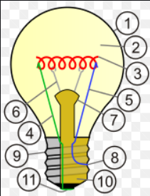 čísla 11 a 8
2) a) vodič je zapojení na jednom pólu baterie
b) přendat jeden vodič na druhý pól
c) vybitá baterie, prasklá žárovka
3) 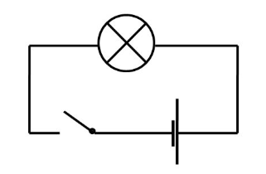
4) 4 vodiče – 2 žárovky, baterii, vypínač
5) 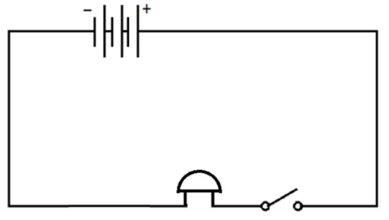
6) Ať stisknu kterékoliv tlačítko, spustí se zvonek.

